IT41 Scheda creata il 14 gennaio 2026
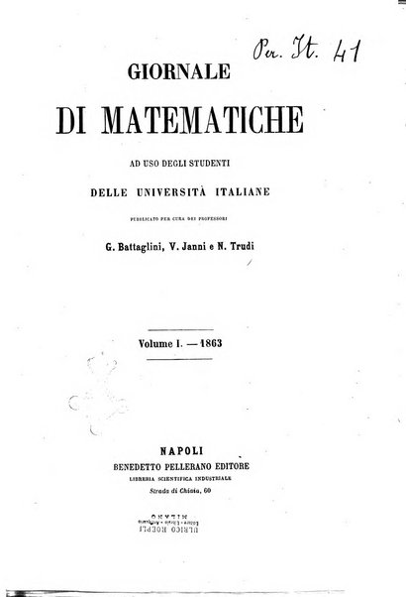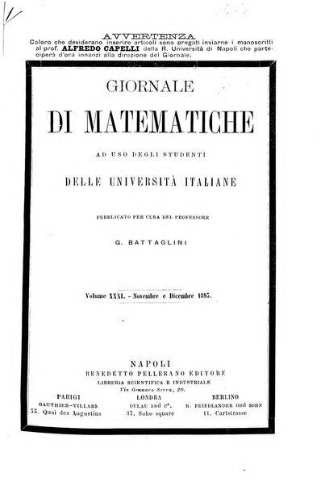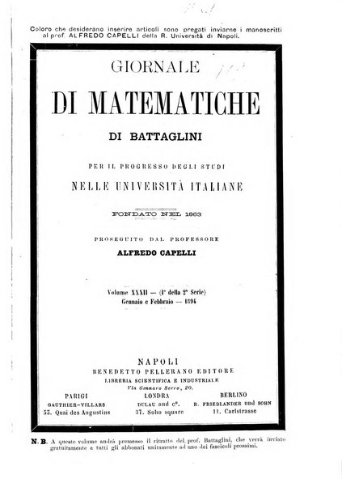
Descrizione storico-bibliografica
*Giornale di matematiche : ad uso degli studenti delle università italiane / pubblicato per cura dei professori G. Battaglini, V. Janni e N. Trudi. – Vol. 1 (1863)-anno 31, n. 12 (dicembre 1893). - Napoli : Benedetto Pellerano, 1863-1893. – 31 volumi ; 26 cm. ((Bimestrale. - Pubblica indici. - ISSN 1125-2928. - TO00185181
Copie digitali: 1(1863)-31(1893); 1(1863)-31(1893); 1864; 1871; 1880-31(1893)

*Giornale di matematiche di Battaglini : per il progresso degli studi nelle università italiane : fondato nel 1863, proseguito dal professore Alfredo Capelli. – Vol. 32 = 2. serie, 1 (1894)- vol. 93 (1965/67). - Napoli : Benedetto Pellerano, 1894-1967. – 62 volumi ; 26 cm. ((Annuale. - ISSN : 0017-033X. - UFI0043777
Copie digitali: 32(1894)-1939; 1894; 32(1894)-1918; 32(1894)-1900

Autore: Battaglini, Giuseppe <1826-1894>; Capelli, Alfredo
Soggetti: Matematica - Periodici
Classe: D510.5

Note e riferimenti bibliografici
- Maria Rosaria Enea, Il Giornale di Matematiche di Battaglini. In: Matematica, Cultura e Società. Rivista dell’Unione Matematica Italiana, Serie 1, Vol. 2 (2017), n.1, p. 63–80. Unione Matematica Italiana
- https://claudio.fontanari.maths.unitn.it/BATTAGLINI/giornale_di_matematiche.htm.
- Giuseppe Battaglini : raccolta di lettere (1854-1891) di un matematico al tempo del Risorgimento d'Italia / a cura di Mario Castellana e Franco Palladino. - Bari : Levante, stampa 1996

